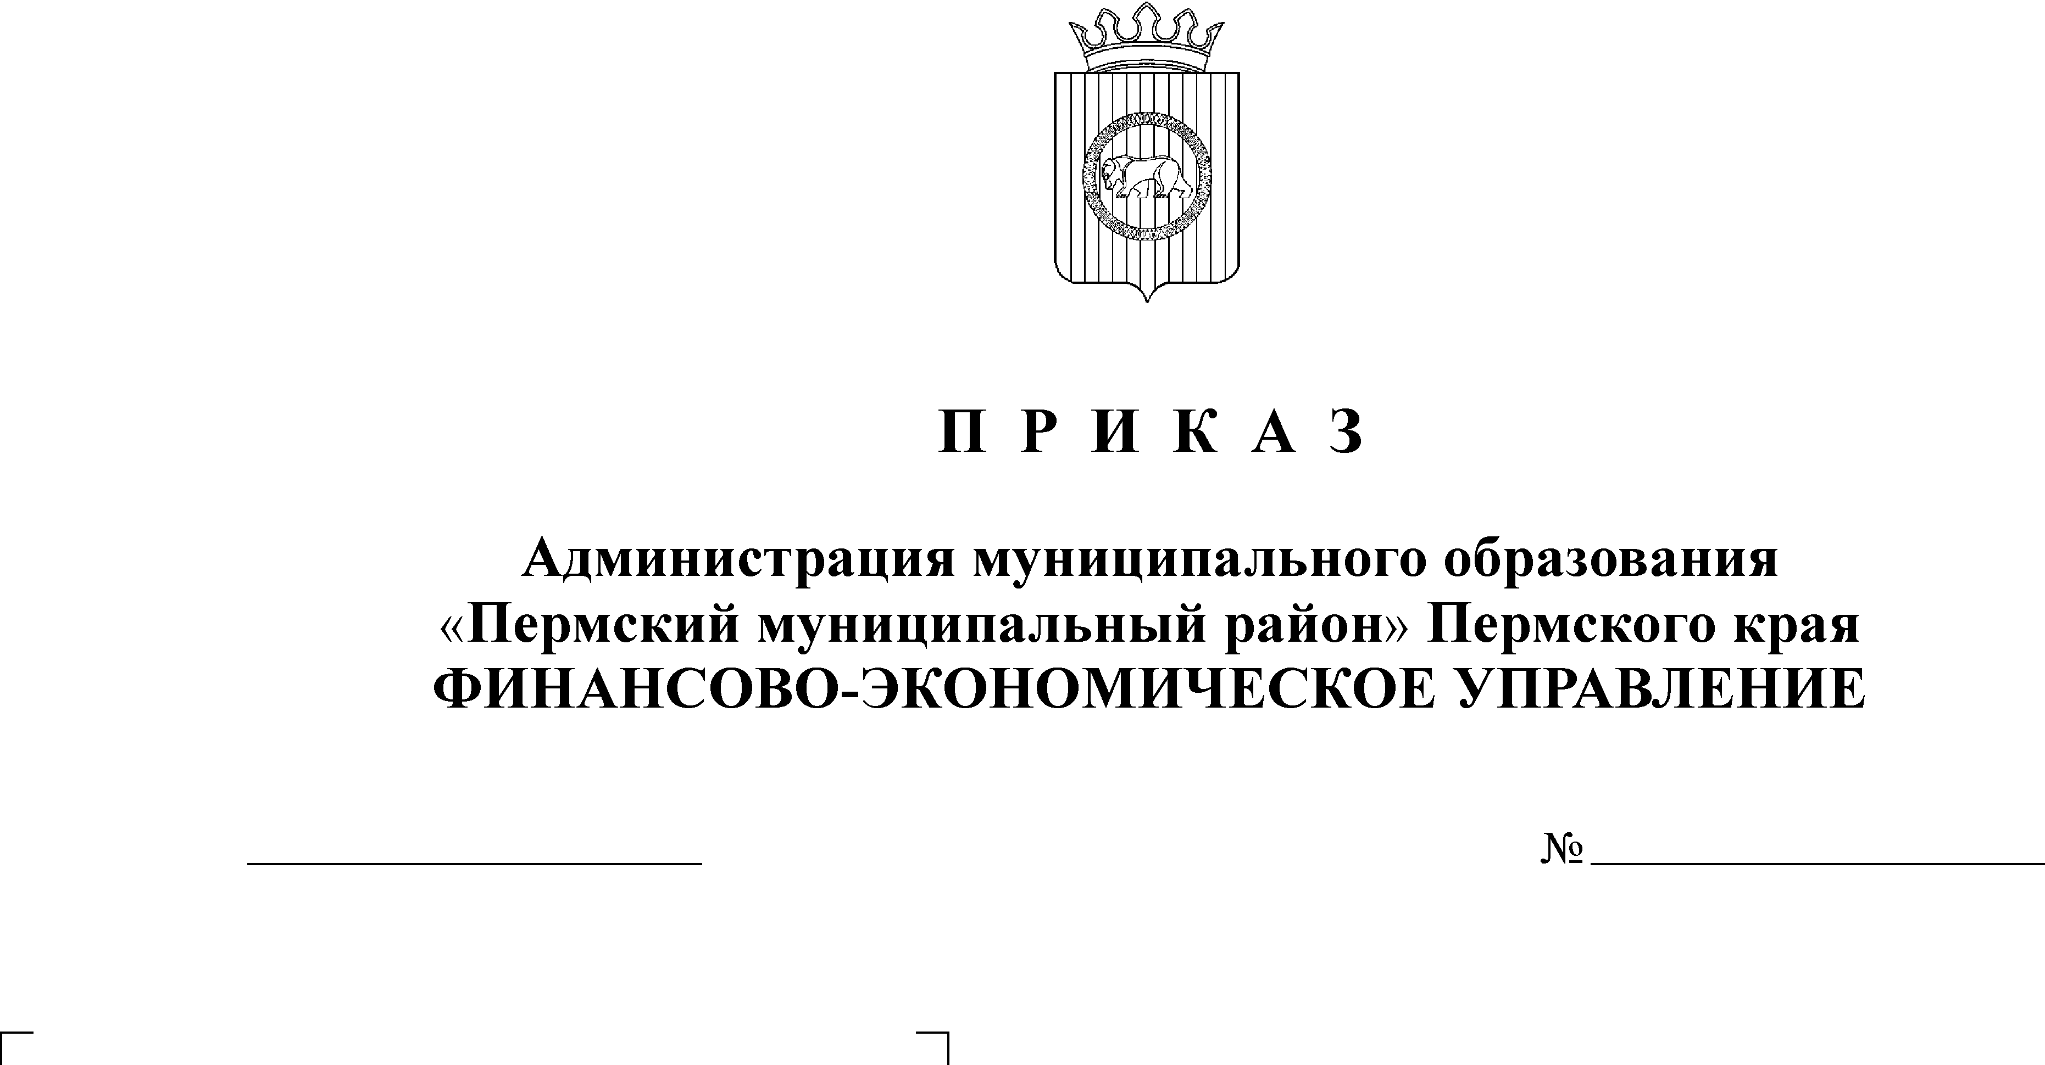
Об утверждении плана
22.01.2019
16
контрольных мероприятий
на 2019 год

В соответствии с частью 8 статьи 99 Федерального Закона от 05.04.2013 № 44-ФЗ «О контрактной системе в сфере закупок товаров, работ, услуг для обеспечения государственных и муниципальных нужд»,
ПРИКАЗЫВАЮ:
- Утвердить прилагаемый план контрольных мероприятий в казенных и бюджетных учреждениях по вопросу контроля в сфере закупок на 2019 год.
- С планом контрольных мероприятий ознакомить начальников отделов финансово-экономического управления, ответственных за проведение проверок.
- Настоящий приказ разместить на официальном сайте финансово-экономического управления (www.feu.permraion.ru) и в Единой информационной системе в сфере закупок (www.zakupki.gov.ru).
- Настоящий приказ вступает в силу с момента подписания и распространяет свое действия на правоотношения, возникшие с 09.01.2019 г.
- Контроль исполнения настоящего приказа возложить на заместителя начальника финансово-экономического управления, начальника отдела по учету и отчетности Кузнецову Галину Михайловну.

Заместитель главы администрации
муниципального района по экономическому развитию,
начальник финансово-экономического управления Т.Н. Гладких

Утвержден
приказом начальника финансово-
экономического управления
от «___»____2019 №___

План
контрольных мероприятий
в казенных и бюджетных учреждениях по вопросу контроля в сфере закупок
на 2019 год

№ п/п | Вид контрольного мероприятия | Наименование объекта контроля | Проверяемый период | Сроки проведения ревизии (проверки)
1 | Проверка | МУ «Фроловский сельский дом культуры» | 2018 год | март
2 | Проверка | МУ «Спасатель» Юговского сельского поселения» | 2018 и 1 квартал 2019 года | апрель
3 | Проверка | МБОУ «Баш-Култаевская основная школа» | 2018 и 1 квартал 2019 года | май
4 | Проверка | МУ «Дом культуры Гамовского сельского поселения» | 2018 и 1 квартал 2019 года | май
5 | Проверка | МУ «Защита» Двуреченского сельского поселения | 2018 и 1 квартал 2019 года | июнь
6 | Проверка | МБДОУ «Усть-Качкинский детский сад «Огонек» | 2018 и 1 квартал 2019 года | июнь
7 | Проверка | МУ «Огнеборец» Хохловского сельского поселения | 2018 год и 1 полугодие 2019 года | август
8 | Проверка | Администрация Заболотского сельского поселения | 2018 год и 1 полугодие 2019 года | сентябрь
9 | Проверка | МУ «Защитник» Култаевского сельского поселения | 2018 год и 9 месяцев 2019 года | октябрь

В течение года план может корректироваться как по объектам контроля, так и по срокам проведения контрольных мероприятий.

